## **一、WCF简介**

WCF（Windows Communication Foundation）是由微软发展的一组数据通信的应用程序开发接口，可以翻译为Windows通讯接口，它是.NET框架的一部分。

## **二、WCF代码示例**

### **1、代码结构图**

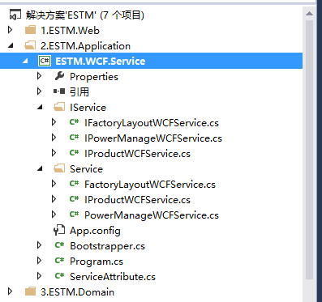

## **三、DTO说明**

DTO，全称Data Transfer Object，数据传输对象。DTO是一个贫血模型，也就是它里面基本没有方法，只有一堆属性，并且所有属性都具有public的getter和setter访问器。它的作用其实很单一，就是用于数据传递和数据绑定。至于DTO如何设计，博主的项目里，DTO是按照聚合来划分的，也就是一个聚合对应一个DTO，DTO里面属性的定义可以根据项目需求来定。我们来看看代码：

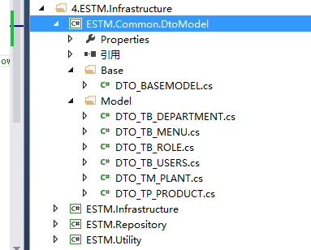

/// <summary>

/// 所有DTO model的父类，用作泛型约束

/// </summary>

[DataContract]

public class DTO_BASEMODEL

{

}

/// <summary>

/// TB_DEPARTMENT

/// </summary>

[DataContract]

public class DTO_TB_DEPARTMENT : DTO_BASEMODEL

{

[DataMember]

public string DEPARTMENT_ID { get; set; }

[DataMember]

public string DEPARTMENT_NAME { get; set; }

[DataMember]

public string PARENT_ID { get; set; }

[DataMember]

public string DEPARTMENT_LEVEL { get; set; }

[DataMember]

public string STATUS { get; set; }

}

其他DTO都和这个类似，就不一一列举了。由于DTO需要由WCF传递到Web前台，所以要求这个对象可以序列化，需要标记[DataContract]和[DataMember]两个特性，DTO_BASEMODEL作为所有DTO的父类， 用作泛型约束和定义DTO的一些公用特性。